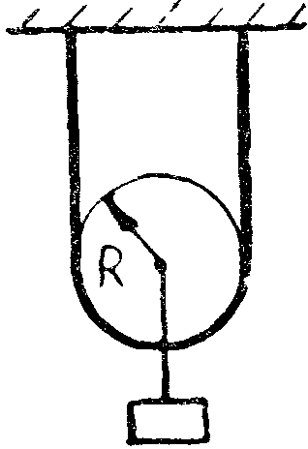

*Задача 6.* Через блок радиуса *R* перекинут однородный гибкий канат массы *m* и длины *l*, прикрепленный к двум крюкам на потолке, расположенным на расстоянии 2*R*. На оси блока висит груз, масса которого вместе с блоком *M*. Трение между канатом и блоком отсутствует. Найти минимальную силу натяжения каната (МФТИ, 1986, бил. 11, задача 1, смотри также Задачник Кванта, задача Ф1033, Чивилев В.И.).

Ответ: 